**FACULTAD DE CIENCIAS ADMINISTRATIVAS Y AFINES**

**PROGRAMA DE NEGOCIOS INTERNACIONALES**

**Estudio de la situación actual del país de Costa Rica**

**Gisell Ann Archbold Davis**

**Luis Miguel Cupitre Martinez**

**Luis Eduardo López Callejas**

(Alumnos)

**Docente**

**Oscar Giovanny Rojas**

**FUNDACIÓN UNIVERSITARIA SAN MATEO**

**BOGOTÁ**

**D.C. 2024**

### *ESTUDIO DE COSTA RICA*

### *Exportar jabones artesanales de Colombia a Costa Rica presenta una oportunidad estratégica para capitalizar la demanda de productos naturales y artesanales a través de la proximidad geográfica, el mercado turístico y el potencial de diferenciación del mercado costarricense.*

# **Misión**

##### Ser la marca líder de jabones artesanales y sostenibles en el mercado costarricense, reconocida por su compromiso con la calidad, la innovación y la responsabilidad ambiental, contribuyendo al bienestar de nuestros clientes y al desarrollo de comunidades locales.

# **Visión**

##### Exportar jabones artesanales de alta calidad desde Colombia a Costa Rica, utilizando ingredientes naturales y procesos sostenibles. Nos esforzamos por ofrecer productos que no solo cuiden la piel de nuestros clientes, sino que también respeten y protejan el medio ambiente. A través de prácticas comerciales éticas y responsables, buscamos fortalecer las relaciones comerciales entre ambos países y apoyar el desarrollo económico y social de nuestras comunidades.

**Objetivo general**

Desarrollar una estrategia de exportación de jabones artesanales desde Colombia a Costa Rica, fundamentada en una profunda investigación de mercado que nos permita entender las preferencias y necesidades de los consumidores costarricenses, promoviendo así el bienestar y el cuidado personal a través de productos naturales y sostenibles.

**Objetivos específicos**

* Realizar un estudio de mercado detallado en Costa Rica para identificar los hábitos de consumo y preferencias de los clientes potenciales en relación a los jabones artesanales, asegurando que nuestros productos se alineen con sus expectativas de calidad y sostenibilidad.
* Establecer alianzas estratégicas con tiendas locales, spas y hoteles eco-friendly en Costa Rica para distribuir nuestros jabones artesanales, garantizando una presencia significativa y accesible en el mercado.
* Implementar un plan de comunicación que destaque las propiedades naturales y los beneficios de nuestros jabones artesanales, utilizando canales digitales y tradicionales para educar a los consumidores sobre el impacto positivo de elegir productos sostenibles.

### **Investigación de Mercado para Jabones Artesanales en Costa Rica**

1. Análisis Estratégico:

* Entorno Económico y Político: Evaluar la estabilidad económica y las políticas comerciales de Costa Rica que afectan la importación de productos cosméticos.
* Entorno Sociocultural: Analizar las tendencias de consumo, la cultura y las preferencias de los costarricenses hacia productos naturales y artesanales.
* Entorno Competitivo: Identificar los principales competidores en el mercado de jabones artesanales y sostenibles en Costa Rica.

**Investigación de Mercado en Costa rica**

* Objetivo: Comprender las necesidades y preferencias del mercado costarricense para adaptar nuestros jabones artesanales y desarrollar estrategias de marketing efectivas.
* Beneficios: Tomar decisiones informadas sobre el producto, precio, distribución y promoción para maximizar la aceptación en el mercado.

**Sector económico**

Costa Rica es un caso exitoso en términos de desarrollo en muchos aspectos. Se considera un país de ingreso mediano alto, que ha registrado un crecimiento económico constante durante los últimos 25 años. Este crecimiento fue producto de una estrategia orientada hacia el exterior, basada en la apertura a la inversión extranjera y en la liberalización gradual del comercio

* 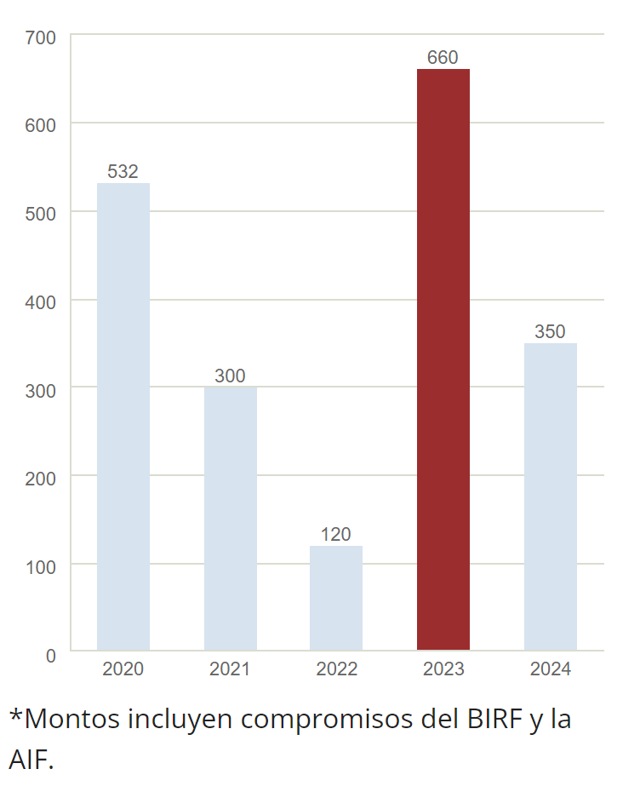

*Fuente: Banco mundial*

**Inversión**

Según el Banco Mundial, la inversión extranjera directa (IED) es la entrada neta de inversiones para adquirir un control duradero, usualmente el 10% o más de las acciones con derecho a voto, en una empresa de otro país. Incluye capital accionario, reinversión de ganancias, y otros capitales a largo y corto plazo según la balanza de pagos. La serie refleja el total neto de IED recibida menos la enviada al exterior, dividido por el PIB.

*Ilustración 4 Inversión extranjera*

*Fuente: Banco mundial*

Costa rica obtuvo una inversión directa del 5,1% menor del año 2021 que fue del 5,5%, en el año 2020 el 3,4% por efectos de pandemia, teniendo en cuenta que venia de un año 2019 de un porcentaje del 4,2% y el 2018 4,8%, este año mayor en 0,5% en referencia al 2019. (Banco Mundial Org, 2024)

En los últimos años, Costa Rica ha atraído inversiones en turismo, tecnología, energía renovable, manufactura avanzada y servicios empresariales. La industria lidera con un 74% del total invertido, seguida de servicios (9%), inmobiliaria (7%), sistema financiero (5%), turismo (5%), comercio (0.4%) y agroindustria (0.2%), expresado en millones de dólares.

*Ilustración 5 Inversión por sector*

*Fuente: Elaboración propia con datos del banco mundial*

**Exportación**

En 2022, Costa Rica vio un crecimiento excepcional en sus exportaciones, el mayor en cinco años, con un aumento del 27% desde 2018. Todos los sectores han mostrado avances, especialmente el de equipo de precisión y médico, con un crecimiento del 42%, y la industria metalmecánica, con un 65%. A pesar de la pandemia, el sector agrícola creció un 5%, destacándose productos como la piña y las frutas congeladas. La diversificación de productos y mercados ha sido fundamental, ampliando a regiones como América del Norte, Sur, Central, Europa y Asia, siendo Asia ahora una de las principales regiones receptoras.

*Ilustración 6 Exportaciones bienes y servicios, y FOB.*

* Gráfico, Gráfico de líneas

  Descripción generada automáticamente

*Fuente: Elaboración propia con datos de CEPAL COSTA RICA.*

En la ilustración anterior muestra la tendencia relacionada a las exportaciones de bienes y servicios resaltadas en color marrón con un incremento del 25% en referencia desde el año 2018, y la exportación FOB con incremento del 30%.

*Ilustración 7 Exportaciones últimos 5 años representada en millones de USD.*

*Fuente: Elaboración propia con datos de Cepal Exportaciones*

**Balanza comercial**

Según indicadores de la CEPAL en el año 2022 Costa Rica registró un déficit en su balanza comercial de 2.506,2 millones de dólares, superior al registrado en 2021, que fue de 701,87 millones de dólares. En el año 2020 aun así bajo el efecto pandemia Covid-19 muestra un resultado positivo de 458,87 millones de dólares.

*Ilustración 8 Balanza comercial Costa Rica.*

*Fuente: Elaboración propia con datos de CEPAL COSTA RICA.*

Si miramos la evolución del saldo de la balanza comercial en Costa Rica en los últimos años, el déficit se ha incrementado respecto a 2020 como hemos visto, de igual forma incrementando el valor de las exportaciones e importaciones.

En la parte inferior de la página puedes ver la tabla de la balanza comercial de Costa Rica respecto los últimos 5 años, y resaltado un acumulado negativo 7895,05 millones de dólares.

*Ilustración 9 Exp e Imp Bienes y Servicio FOB*

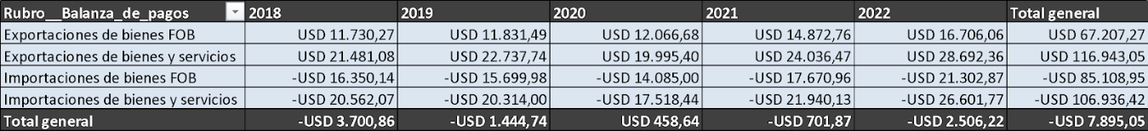



*Fuente: Elaboración propia con datos de Cepal Exportaciones e Importaciones.*

La variación de la Balanza comercial se ha debido a un incremento de las importaciones superior al de las exportaciones.

**Inflación**

Costa Rica ha sido un país variable en términos de inflación en los años recientes, concretamente, podemos observar en el siguiente gráfico como se comportó la inflación:

*Ilustración 10 PIB*

-

*Fuente: tomado del Banco mundial*

Entre 2017 y 2019, la inflación en Costa Rica fue estable con una ligera tendencia a la baja. En 2020, la inflación disminuyó, posiblemente debido a la pandemia. En 2021, empezó a subir levemente, y en 2022, se registró un significativo aumento, reflejando cambios económicos importantes, probablemente por la reactivación post-pandemia y ajustes en la política económica.

También se puede observar los datos de la inflación de socios comerciales en la siguiente tabla:

*Ilustración 11 Indicador de inflación de socios comerciales*

*Fuente: Banco Central de Costa Rica*

Entre 2011 y 2017, la inflación en Costa Rica tuvo variaciones moderadas, con picos en 2015 y 2016. De 2018 a 2019, se estabilizó, pero de 2020 a 2023, aumentó significativamente, especialmente en 2022, manteniéndose alta hasta inicios de 2023.

**PIB**

El PIB representa el mayor indicador económico de una economía, en el siguiente gráfico podemos observar su comportamiento en Costa Rica:

*Ilustración 13 PIB*

*Fuente: tomado de OECD*

El PIB de Costa Rica cayó en 2020, impactado por la pandemia, pero mostró una recuperación significativa en 2021, con un crecimiento continuo en 2022, sugiriendo un fuerte rebote postpandémico. La volatilidad del crecimiento del PIB en los últimos cinco años destaca con un descenso pronunciado en 2020.

*Ilustración 12 Tasa de crecimiento del PIB*

*Fuente: Tomado de CEPALSTATS*

El gráfico del PIB de Costa Rica revela un declive pronunciado en 2020 debido a la pandemia, seguido de un fuerte repunte en 2021, impulsado por la reactivación económica y medidas de estímulo. Aunque el crecimiento se estabiliza en 2022, muestra una desaceleración respecto al impulso previo, indicando una normalización tras la volatilidad pandémica.

**El PIB en números**

Podemos entonces ver en la siguiente tabla y reflejado en millones de dólares el PIB de Costa Rica, siendo el máximo histórico mostrado por los datos el año 2022 con casi 70 mil millones de dólares, también es evidente la volatilidad en el PIB en un periodo de 6 años.

*Ilustración 14 PIB en millones de dólares*

*Fuente: Tomado de CEPALSTATS*

**Tasa de cambio**

El Índice de Tipo de Cambio Efectivo Real Multilateral (ITCERM) desde 2015 a 2023 indica un fortalecimiento gradual del colón costarricense frente a las monedas de sus principales socios comerciales, ajustado por inflación. Esto sugiere que la moneda local ha incrementado su valor relativo, mejorando la competitividad de Costa Rica en el comercio internacional.

En la siguiente tabla se pueden ver el comportamiento del índice de tipo de cambio a lo largo de los meses y años desde el 2015 hasta 2023.

*Ilustración 15 Índice de tipo de cambio efectivo real multilateral*

*Fuente: Banco Central de Costa Rica*

Los datos revelan un notable aumento entre 2020 y 2021, con otro incremento en 2022, seguido de una ligera disminución a principios de 2023. Este comportamiento sugiere ajustes económicos y reacciones a cambios en la política monetaria, demanda de comercio exterior, y shocks económicos globales.

Emergiendo como socios comerciales significativos, mostrando una estrategia de exportación que busca equilibrio y alcance geográfico.

*Ilustración 16. Top 5 socios comerciales exportación*

*Fuente: Tomado de Datamyne Latam*

**Competidores**

Aunque Costa Rica no ha tenido una diversificación en jabones orgánicos quien maneja el mercado actual de jabones químicos es quimisurcr y provintec aunque no abarquen el tema de jabones artesanales su presencia como lideres en el sector de jabones los vuelve la competencia mas directa y difícil

**Diferenciación**

Los jabones de panela spa scrubs tienen una diferenciación que en esta se respalda el factor diferencial y es que esta echa a ase de productos 100% naturales y organcios además de amigables con el medio ambiente, Costa Rica es un país que se enfoca en el cuidado del medio ambiente por lo que con seguridad se sabe que el producto de panela spa scrubs será bien aceptado por la población

**Población**

Costa Rica cuenta con una población de 5.229.000 personas, se encuentra en la posición 122 de la tabla de población, compuesta por 196 países y tiene una densidad de población de 102 habitantes por Km2.

**Distribución por Edad y Sexo**

La población costarricense está equilibradamente dividida entre géneros, con un 50.2% de mujeres y 49.8% de hombres. La tendencia de envejecimiento es evidente, duplicándose la proporción de mayores de 65 años desde 2000 hasta 2022, lo que destaca cambios importantes en la estructura demográfica, incluyendo una disminución de la fecundidad y una alta esperanza de vida.

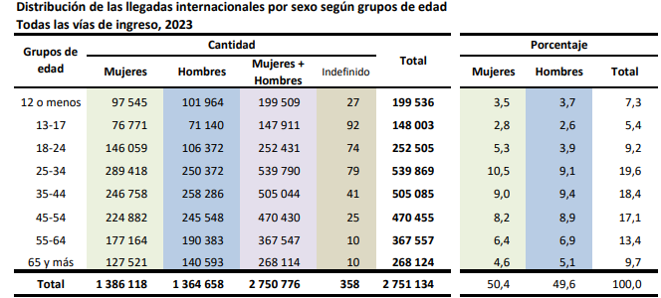

(*Cifras Turísticas*, s. f.)

**Distribución Geográfica**

San José lidera la concentración poblacional con 1.6 millones de habitantes, seguido por Alajuela y Cartago. La densidad poblacional nacional ha aumentado a 99 personas por kilómetro cuadrado en 2022. Tibás destaca por su alta densidad, reflejando urbanización intensa en áreas centrales.

**Censo 2022**

Realizado en un contexto post-pandémico, el Censo 2022 enfrentó desafíos únicos, adaptando metodologías para asegurar la cobertura. A pesar de las dificultades, se logró censar una gran mayoría de viviendas, proporcionando datos valiosos para la planificación nacional y la toma de decisiones informadas.

**Ingresos**

Según la Comisión Económica para América Latina y el Caribe (CEPAL), se espera que el PIB real de Costa Rica crezca un 4,9% en 2023, superando el 4,6% registrado en 2022. Esta previsión se ha revisado al alza debido a las fuertes exportaciones de bienes y servicios, A pesar de la recesión mundial, el crecimiento del consumo privado y la inversión fue mayor de lo esperado. Sin embargo, se espera que el déficit fiscal del gobierno central alcance el 3,4% del PIB en 2023, con un saldo primario positivo del 1,6% del PIB. Estas cifras son menos positivas que el año anterior debido a mayores pagos de intereses y la falta de ingresos excepcionales registrados en 2022.

*Ilustración 21. Indicadores por trimestre.*

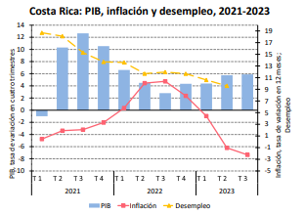

*Fuente: Comisión Económica para América Latina y el Caribe (CEPAL), sobre la base de cifras oficiales.*

**Gasto medio por persona (GMP) en USS de los turistas no residentes 2006-2023**

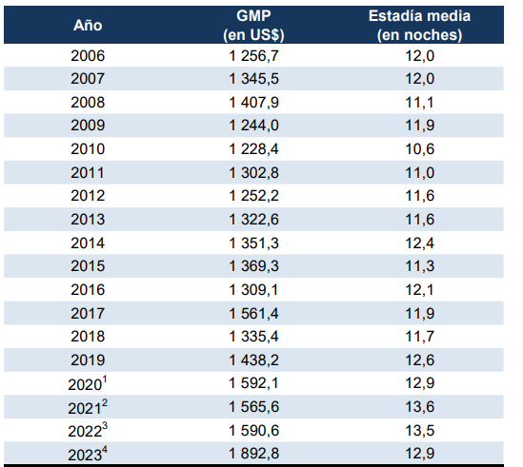

Se ha tenido un aumento constante en los valoes y servicios que se le dan al turista posterior a pandemia estos valores han aumentado a un nivel mayor del 22% referente a su año anterior lo que indica que aunque costa rica fue uno de los países que que tuvo una inflación en el sector turístico.

(*Cifras Turísticas*, s. f.)

**Cantidad de hospedajes en Costa rica con y sin declaratoria turística**

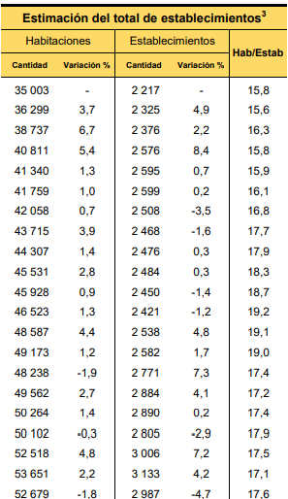

Este es el número de habitaciones disponibles para el hospedaje donde se abarcan los inscritos y/o inscritos al ICT esto se toma referente a la proyección turística que puede haber y la capacidad que de gente que se puede hospedar en el país (esta tabla no incluye casas, cabañas, apartamentos y gamplin)

(*Cifras Turísticas*, s. f.)

**Porcentaje de ocupación turística mensual y anual**

Según datos registrados del 2017 al 2023 la capacidad máxima que se ha ocupado en tema de residencia hotelera es 87.2% en 2018 uno de sus mejores momentos sin embargo al ser un país turístico a partir del 2020 sufrió grave perdidas no sólo monetarias si no en diversificación hotelera puesto que muchos de estos establecimientos no pudieron mantenerse en pie durante dicha crisis debieron ser cerrados o utilizados para el controlo de pandemia.

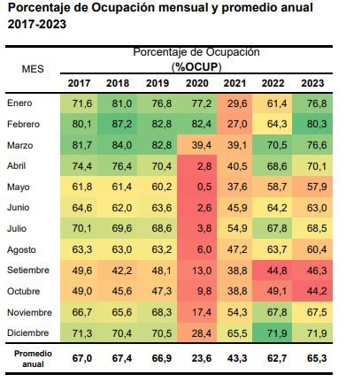

*Cifrasturísticas*.(s. f.).InstitutoCostarricensedeTurismo|ICT.https://www.ict.go.cr/es/estadisticas/cifras-turisticas.html

**Porcentaje de ocupación**

En el 2019 el porcentaje de ocupación hotelera fue de un 66,9%, en 2020 este porcentaje disminuye drásticamente a un 23,6% pero en 2022 y 2023 se ha logrado restablecer a un 65,3% de su capacidad de residencia hotelera, aunque recuperaron un nivel anterior a la pandemia no se logro mejorar o superar los años anteriores del 2020 por lo que el país aún en 2023 demostró una afectación del 1.6% menos de turismo.

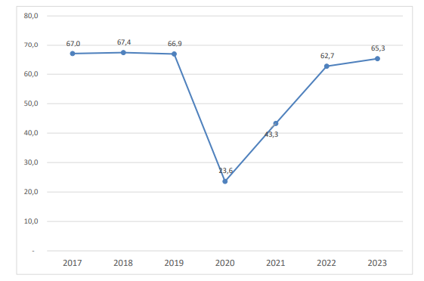

*Cifrasturísticas*.(s. f.).InstitutoCostarricensedeTurismo|ICT.<https://www.ict.go.cr/es/estadisticas/cifras-turisticas.html>

**Tipos de Muestreo:**

Muestreo Aleatorio: Seleccionar al azar una muestra representativa de consumidores costarricenses.

Muestreo Estratificado: Dividir el mercado en segmentos (edad, género, ubicación) y tomar muestras de cada segmento.

**Tipos de Investigación de Mercado:**

Investigación Cualitativa: Utilizar grupos focales y entrevistas en profundidad para obtener información sobre percepciones y actitudes hacia los jabones artesanales.

Investigación Cuantitativa: Realizar encuestas a gran escala para medir la demanda.

**Investigación de Mercados Internacionales:**

### *Análisis PESTEL*

| Concepto | Elemento |
| --- | --- |
| Políticos | Costa rica es un país donde el presidente Rodrigo Chaves Robles y el vicepresidente Stephan Brunner Neibig ambos pertenecientes al partido político PPSD el cual ha implementado políticas que alientan la inversión extranjera y el desarrollo económico para oportunidades de negocios. |
| Económicos | En Costa Rica se maneja la moneda colon costarricense, un colon costarricense tiene el mismo valor que un 0,0020 USD el país ha diversificado exitosamente su economía más allá de la agricultura y el turismo, atrayendo inversiones y no enfocando su economía en pocos sectores. |
| Social | Costa Rica tiene una población diversa de 5.229.000 de habitantes, es un pais cultural donde convergen ascendencias mestizas, afrodescendientes e indígenas. Su rica herencia cultural se refleja en la música, la literatura y las festividades locales. La gastronomía costarricense y su naturaleza exuberante son puntos destacados, atrayendo a turistas de todo el mundo. |
| Tecnológicos | Infraestructura tecnológica avanzada: Costa Rica tiene una infraestructura tecnológica desarrollada y una fuerza laboral técnicamente educada, lo que atrae inversiones de empresas internacionales  Fomentar la innovación: El gobierno costarricense ha impulsado iniciativas para fomentar la innovación y el desarrollo tecnológico en el país, que pueden crear oportunidades para empresas en industrias de alta tecnología. |
| Ambientales | Biodiversidad y recursos naturales: Costa Rica es conocida por su rica biodiversidad y recursos naturales, que son una parte importante de sus atractivos turísticos y pueden influir en las políticas. |
| Legales | Estructura jurídica estable: Costa Rica cuenta con un sistema jurídico estable y transparente que brinda protección jurídica a los inversionistas además de hacer parte de del pacto de derechos civiles por lo que en este país se prohibió la pena de muerte en 1949. |

**Fuente: Elaboración propia con información de diversas fuentes, 2024**

Las inversiones en Costa Rica se benefician de su estabilidad política y económica, infraestructura tecnológica avanzada y compromiso con el desarrollo sostenible. Aunque enfrenta desafíos como la dependencia del turismo y la vulnerabilidad a los desastres naturales, su potencial de crecimiento a largo plazo y su calidad de vida atraen a inversores que buscan retornos sostenibles.

**Matriz dofa**

| **Debilidades** | **Oportunidades** |
| --- | --- |
| Difícil Acceso en algunas regiones.  Trafico y congestión.  Diversificación limitada.  Sistema de salud saturado. | Diversificación económica.  Atracción de inversión extranjera.  Demanda creciente de productos sostenibles.  Potencial. |
| **Fortalezas** | **Amenazas** |
| Estabilidad política y económica.  Alta calidad de vida.  Infraestructura avanzada.  Conciencia ambiental.  Potencial turístico. | Fluctuaciones en los mercados laborales.  Competencia de destinos turísticos.  Desigualdad económica.  Impactos negativos en el cambio climático.  Desastres naturales. |

*Canatur*. (s. f.). https://www.canatur.org/

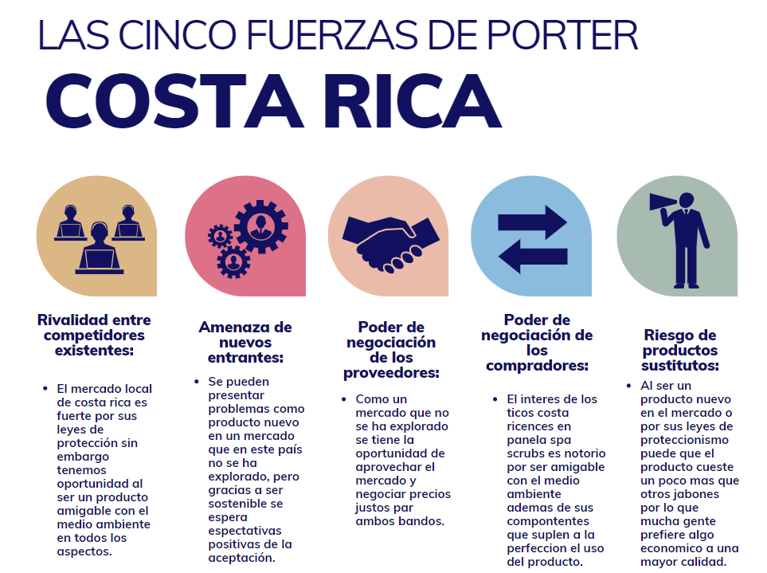

*Fuente: Ministerio de Comercio, Industria y Turismo* Costa rica

### **Financiamiento y Tendencias**

Costos de Entrada al Mercado:

* Transporte: Evaluar los costos de envío marítimo y aéreo desde Colombia a Costa Rica. Comparar las opciones de proveedores logísticos para determinar la más eficiente y económica. Incluir costos de seguros para proteger la mercancía durante el transporte.
* Aranceles y Tarifas: Investigar las tarifas arancelarias específicas para productos cosméticos y de cuidado personal. Utilizar las ventajas de los tratados de libre comercio entre Colombia y Costa Rica para reducir costos.
* Normativas Locales: Adaptar los jabones artesanales a las regulaciones sanitarias y de etiquetado de Costa Rica. Asegurarse de que todos los ingredientes y métodos de producción cumplan con las normativas locales para evitar problemas aduaneros y de comercialización.

Preferencias de Consumo:

* Interés en Productos Naturales y Orgánicos
* Preferencias de Compra (Tiendas Físicas y Comercio Electrónico)

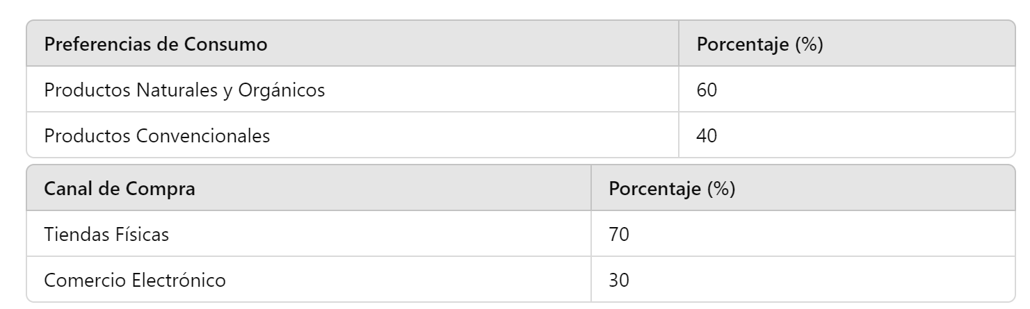

Estrategias de Penetración de Mercado:

* Promociones y Descuentos
* Distribución Eficiente
* Marketing Local

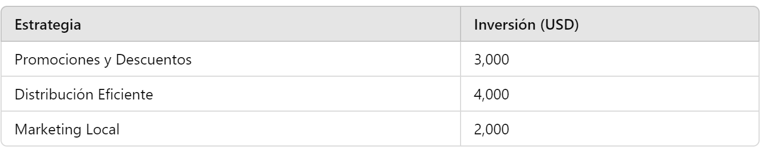

**Desarrollo de Producto:**

* Innovaciones: Introducir nuevas variantes de jabones con ingredientes que sean populares en Costa Rica, como aloe vera, café y frutas tropicales.
* Mejoras en la Fórmula: Asegurar que los jabones tengan propiedades adicionales, como hidratación intensiva o beneficios terapéuticos, para atraer a diferentes segmentos de consumidores.
* Certificaciones: Obtener certificaciones relevantes como orgánico, libre de crueldad animal y comercio justo para aumentar la credibilidad y atractivo del producto.

**Desarrollo de Mercado:**

* Segmentación del Mercado: Identificar y dirigirse a nuevos segmentos de mercado, como hoteles ecológicos, resorts y spas que buscan productos premium para sus clientes.
* Expansión Geográfica: Evaluar la demanda en diferentes regiones de Costa Rica y ajustar las estrategias de marketing y distribución para alcanzar a consumidores en áreas urbanas y rurales.
* Marketing Digital: Utilizar marketing digital para llegar a un público más amplio y diverso.

**Diversificación:**

* Nuevos Productos Relacionados: Explorar la posibilidad de introducir otros productos de cuidado personal y bienestar, como cremas hidratantes, exfoliantes y aceites esenciales.
* Productos de Temporada: Crear ediciones limitadas y productos de temporada para mantener el interés y la novedad entre los consumidores.

**Matriz ansoff**

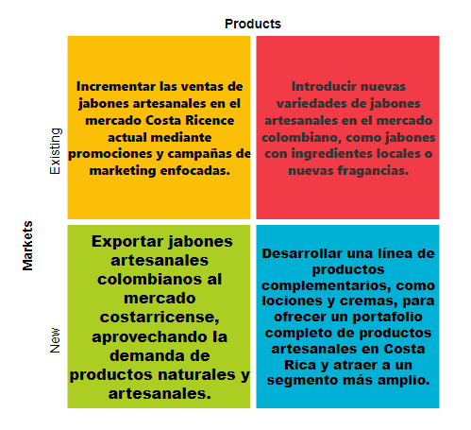

**(fuente de elaboración propia)**